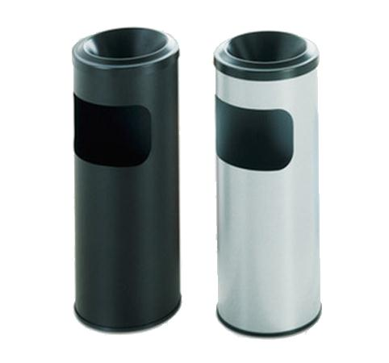
Descrizione:
Posacenere e gettacarte realizzato in acciaio verniciato
con polveri epossidiche, dotato di una struttura
interna a doppiofondo in acciaio che ne garantisce le
proprieta' ignifughe. Puo essere completato di
reggisacchetto all'interno. Dimensioni: 18x32x60 cm,
in vari colori.
Categoria : Accessori per ufficio
Codice: CA21012

